## Uchta start tugmasi orqali iste’molchi ulab ishlatish

### Mavzudan maqsadi

* Uchta tugma orqali iste’molchilarni nazorat qilish

### Nazariy qism

Uchta tugma orqali iste’molchini nazorat qilishning avfzalligi masofadan turib nazorat tizimini sifatini oshirish, xavfsizligini ta’minlash uchun xizmat qiladi. Masalan Vklyuchatelda o`z o`zini saqlash xususiyati bo`lmaydi chunki kontaktlari tegib turgan bo`ladi. Kontakni yoqib o`chirganda chiroq yonadi va o`chadi . 3 ta vklyuchatel orqali chiroqni nazorati ko`p qavatli uylarda keng qo`llaniladi. Bunda pastki qavatda turib tepadagi qavatdagi chiroqlarni yoqib o`chirsa bo`ladi

### Amaliy mashg`ulot

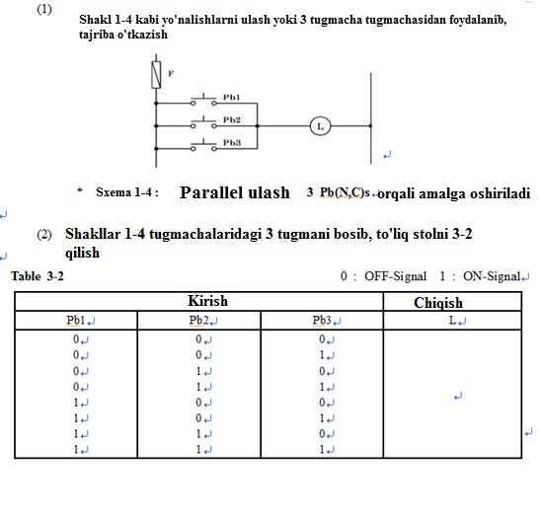

8 – rasm. 3 ta tugma orqali chiroqni yoqib o`chirish

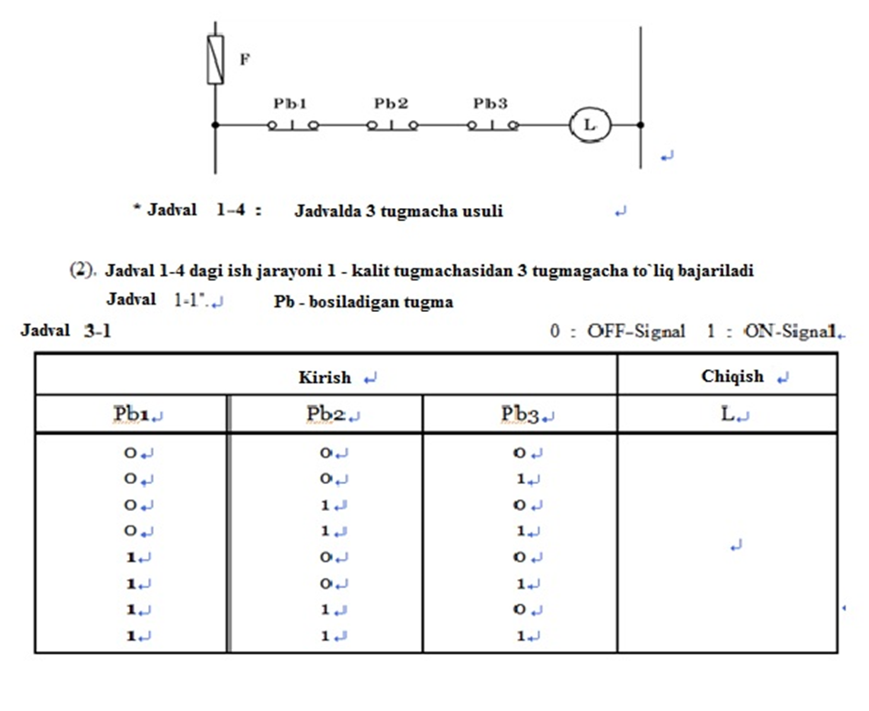

9 – rasm. 3 ta tugmani ketma ket ulab chiroqni nazorat qilish

Bu sxemada elektrenergiyani tejash uchun kerak bo`ladi. Masalan yo`lakni boshida bitta vklyuchatel, o`rtada va oxirida vklyuchatel qo`yilishi chiroqni boshidan yoqib oxiriga borganda o`chirish uchun kerak bo`ladi.

